Verbrieft zertifiziert für Luftfahrt, Raumfahrt und Verteidigung

- Galvanik-Spezialist C. Jentner GmbH empfiehlt sich mit Vollzertifizierung nach DIN EN 9100 als verlässlicher Partner für Unternehmen der Hochtechnologie
- DIN EN 9100 ergänzt bestehende Konformitätsnachweise für Qualitäts- (DIN EN ISO 9001) und Umweltmanagementsystem (DIN EN ISO 14001) – Erstzertifizierung für Energiemanagementsystem (DIN EN ISO 50001) noch im laufenden Jahr geplant

Pforzheim, 6. November 2025. Die C. Jentner GmbH hat ihr Qualitätsmanagementsystem erfolgreich nach DIN EN 9100 zertifiziert. Damit qualifiziert sich der in Pforzheim ansässige Galvanik-Spezialist als einer der wenigen deutschen Dienstleister in diesem Bereich für die Hochtechnologiesegmente Luftfahrt, Raumfahrt und Verteidigungsindustrie. In diesen streng regulierten Märkten stehen vor allem Aspekte wie Verfahrenssicherheit, konstante Qualität und kompromisslose Zuverlässigkeit im Mittelpunkt. Mit der im laufenden Betrieb durchgeführten Auditierung nach DIN EN 9100 erfüllt die C. Jentner GmbH alle geforderten Voraussetzungen und weist somit die Einhaltung von strikten Qualitätsmaßgaben und einen kontinuierlichen Verbesserungsprozess nach. Als Basis für die erfolgreiche Zertifizierung dienten nicht zuletzt die bewährten digitalisierten Produktionsverfahren, eine KI-unterstützte Qualitätssicherung sowie die lückenlose Dokumentation und Rückverfolgbarkeit sämtlicher Prozesse.
Als branchenspezifische Erweiterung baut die DIN EN 9100 auf dem im Hause C. Jentner GmbH bereits bestehenden Qualitätsmanagementsystem gemäß DIN EN ISO 9001 auf. Ganz aktuell und ebenso im laufenden Betrieb wurde zudem das Umweltmanagementsystem DIN EN ISO 14001 rezertifiziert. Darüber hinaus plant das Unternehmen noch im laufenden Jahr die Erstzertifizierung nach DIN EN ISO 50001 für das Energiemanagementsystem. Als nächstes Projekt für 2027 wird die Zertifizierung nach DIN EN ISO/IEC 27001 angestrebt, der Norm für Informationssicherheits-Managementsysteme (ISMS).

Hohe Ansprüche an Zulieferbetriebe
Im Rahmen des Systemaudits für die DIN EN 9100 wird das gesamte Qualitätsmanagementsystem bewertet. Ein außerordentlich hoher Stellenwert kommt hierbei der Dokumentation zu: Jeder Arbeitsschritt in allen Prozessen – ob in der Beschaffung, Produktion, Qualitätssicherung oder im Vertrieb – muss eindeutig beschrieben und dokumentiert sein, sodass eine personenunabhängige Reproduzierbarkeit jederzeit gewährleistet ist. Wesentliche Aspekte des Audits sind zudem die Kompetenz der Mitarbeitenden und entsprechende Schulungskonzepte – so wird sichergestellt, dass das Fachpersonal jederzeit und im gesamten Prozess über das notwendige Know-how verfügt.
In dem dreitägigen Auditierungsprozess wurden umfassend Dokumente und Prozesse geprüft sowie Personen auditiert. Besonders positiv bewertet wurden dabei neben dem hohen Digitalisierungsstand die Rückverfolgbarkeit, Ordnung und Sauberkeit. Die jetzt erteilte Zertifizierung ist drei Jahre gültig und erfordert sowohl ein jährliches Überwachungs- als auch ein Rezertifizierungsaudit.
„Ein zertifiziertes Qualitätsmanagementsystem nach DIN EN 9100 gilt in den streng regulierten Märkten von Luft- und Raumfahrt sowie Verteidigungsindustrie als Goldstandard. Unternehmen dieser Branchen können darauf vertrauen, dass das Managementsystem der C. Jentner GmbH höchsten Ansprüchen gerecht wird – mit Qualität genauso wie mit hoher Liefertreue und Reproduzierbarkeit“, kommentiert Tobias Kleiber, Geschäftsführer der C. Jentner GmbH.
„In Deutschland gibt es nur wenige Galvanikbetriebe, die den anspruchsvollen Standards von Luftfahrt, Raumfahrt und Verteidigungsindustrie genügen. Wir sind daher sehr stolz, die gestellten Anforderungen nunmehr mit Brief und Siegel zu erfüllen und dadurch auch diese Branchen mit hochqualitativen Beschichtungen versorgen zu können“, ergänzt Chris Jentner, geschäftsführender Gesellschafter der C. Jentner GmbH. „Wir verstehen die Zertifizierung nicht nur als Bestätigung, sondern sehen sie zugleich auch als Ansporn, unsere Wettbewerbsfähigkeit stetig weiterzuentwickeln. Mit strategischem Weitblick und konsequenter Verbesserung wollen wir sicherstellen, dass wir unseren Kunden auch künftig die bestmöglichen Leistungen bieten.“
Über Jentner
Die C. Jentner GmbH ist, genauso wie die Jentner Plating Technology GmbH, Teil der JentnerGroup. Beide Firmen sind inhabergeführt und seit mehr als 50 Jahren im Bereich der Oberflächentechnik tätig. Die C. Jentner GmbH führt im Auftrag der Kunden galvanische Beschichtungen in Trommel-, Gestell- und Bandanlagen durch. Hierbei wird für Branchen wie Medizintechnik, Luft- und Raumfahrt und Elektrotechnik sowie für funktionell-dekorative Bereiche gearbeitet. Die Jentner Plating Technology stellt galvanische Elektrolyte und Kleingalvanisiergeräte her und vertreibt diese weltweit. In einem ganzheitlichen Ansatz erfolgen alle Prozesse komplett CO₂-neutral mit Strom aus Sonne, Wind und Wasser; ein geschlossener Recycling-Wasserkreislauf ohne Abwasser trägt ebenfalls zur nachhaltigen Galvanik bei.
Die JentnerGroup zeichnet sich durch höchste Qualitätsansprüche, Agilität, Flexibilität und flache Hierarchien aus. Die Digitalisierung von Produktion und Verwaltung ist wie auch die Nachhaltigkeit wichtiger Bestandteil der Unternehmensleitlinie. Die Unternehmensphilosophie ist wertebasiert und geprägt durch ein offenes Miteinander und eine transparente Kommunikation.
► https://jentner.de
► https://shop.jentner.de
20251106_jen

Begleitendes Bildmaterial:
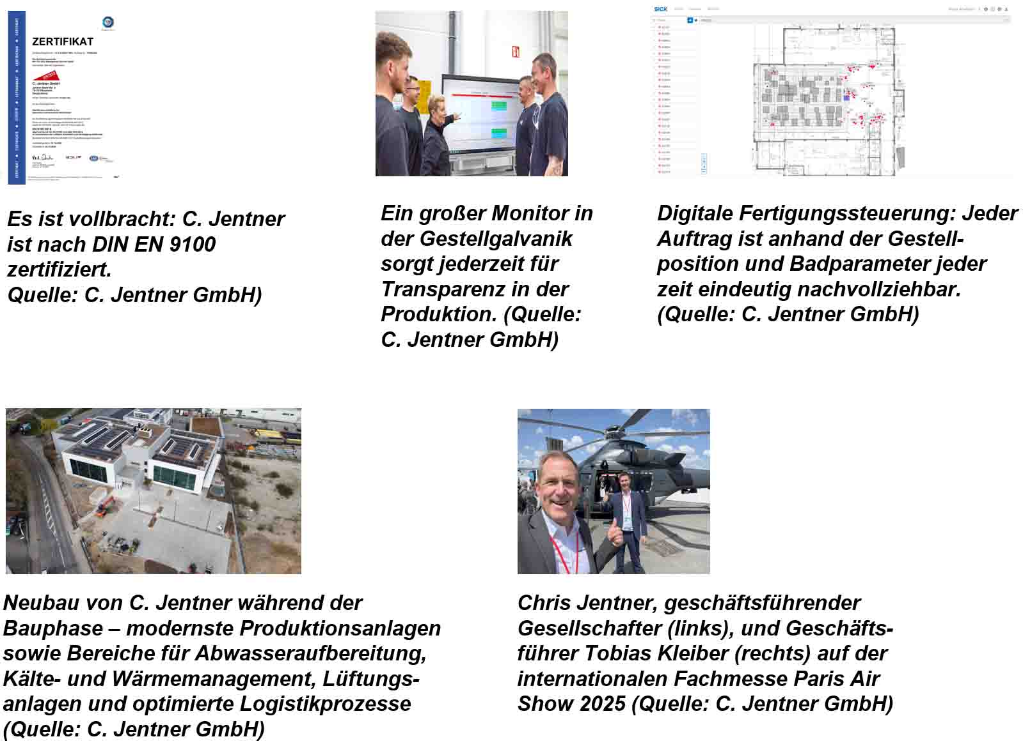
[ Download unter https://ars-pr.de/presse/20251106_jen ]
Kontakt: Ansprechpartner für die Presse:
JentnerGroup ars publicandi GmbH
Marketing Martina Overmann
Johann-Staib-Straße 2 Schulstraße 28
75179 Pforzheim 66976 Rodalben
Telefon: +49 7231 418094-0 Telefon: +49 6331 5543-13
Telefax: +49 7231 418094-77 Telefax: +49 6331 5543-43
https://jentner.de https://ars-pr.de
marketing@jentner.de MOvermann@ars-pr.de

